**Rośliny wodne - najpopularniejsze gatunki**

**Rośliny wodne to idealny sposób na ozdobę swojego oczka wodnego. Sprawdź najbardziej rozpoznawalne gatunki roślin wodnych w Polsce.**

**Najbardziej znane rośliny wodne do ogrodu**

Interesujesz się ogrodnictwem lub masz w planach założenie oczka wodnego w swoim ogrodzie? Poznaj najpopularniejsze [rośliny wodne](https://wodne-rosliny.pl/), które można posadzić w zbiorniku wodnym. Ich obecność w Twoim ogrodzie może dodać licznych walorów estetycznych otoczeniu i stworzyć przyjazną atmosferę Twojego podwórka.

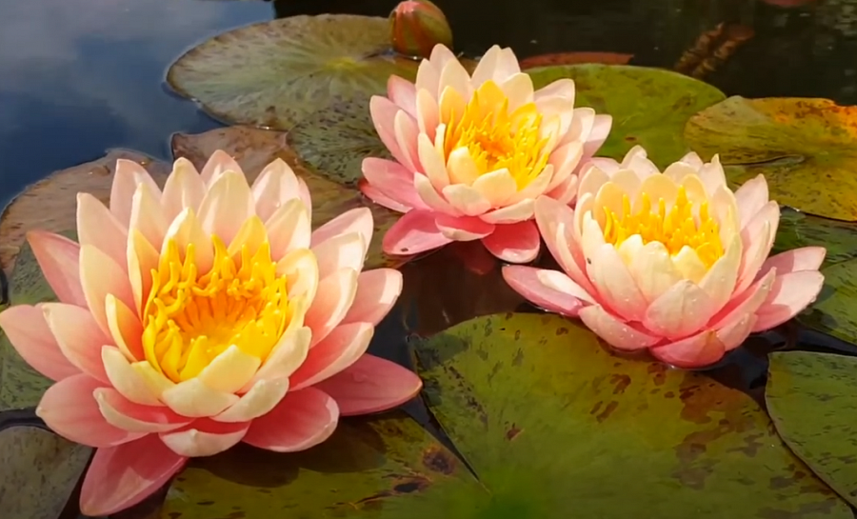

**Czy warto inwestować w oczko wodne?**

Ogród jest miejscem, gdzie możemy wykazać się swoją kreatywnością. To od Ciebie zależy, jakim otoczeniem chcesz się cieszyć w pobliżu swojego domu. Oczka wodne są rozwiązaniem, które coraz częściej obserwujemy wśród klientów naszego sklepu. Nadają one wyjątkowy wystrój i stwarzają pożyteczny mikroklimat, który możesz mieć na wyciągnięcie swojej ręki. **Rośliny wodne** obecne w zbiornikach wodnych dają możliwość zadomowienia się różnych gatunków zwierząt, które wniosą radość i życie do Twojego ogrodu.

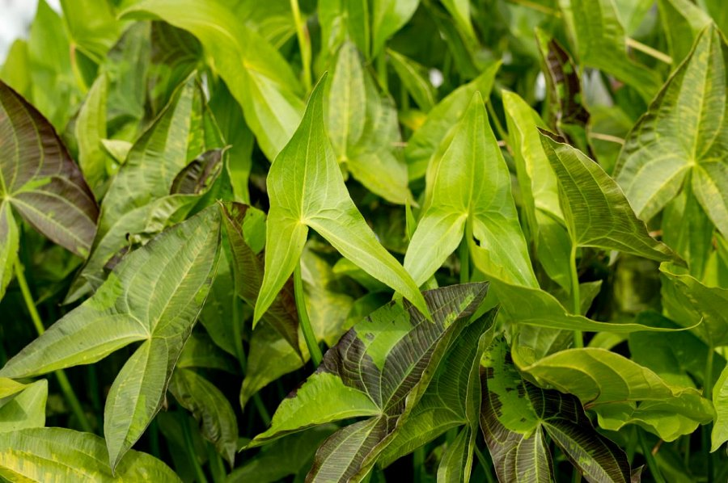

**Najpopularniejsze rośliny wodne do oczek i stawów**

Do najbardziej znanych roślin pływających zaliczamy lilie wodne, które wyróżniają się spośród innych gatunków piękną barwą i sercowatym kształtem swoich liści. Idealnie sprawdzą się w spokojnych zbiornikach wodnych, pozbawionych fontanny i kaskady. Kolejnym gatunkiem, idealnym do osadzenia w sadzawce jest orzech wodny, którego owoce są jadalne po ugotowaniu. Roślina również pełni funkcję ozdobną. Strzałki wodne to kolejne *rośliny wodne*, których nie może zabraknąć w rankingach popularności. Można łatwo rozpoznać ją po strzałkowatych liściach, pływających po powierzchni zbiornika. To zaledwie kilka gatunków tych niezwykłych bylin. Sprawdź pełny asortyment wodnej roślinności, który oferujemy w naszym sklepie internetowym.